Разъём
FME □
SMA □
N □
TNC □

Антенна широкополосная
ТРИАДА-26160

GSM-900\1800
3G\ 4G

Предназначена для работы в диапазонах GSM-900\1800 МГц и 3G-2100 МГц, 4G\LTE-2600МГц.
Особенности:
- Направленная
- Вертикальная поляризация
- Высокое усиление
- Низкий уровень побочный излучений
- Пыле-брызгозащищённое исполнение
- Установка на мачту (кронштейн)

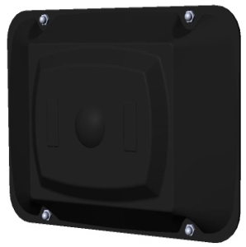
Длина кабеля
0,5 м □ 3 м □
1 м □ 5 м □
1,5 м □ 10 м □

Антенна представляет собой 2-элементную решётку из вертикальных широкополосных полуволновых вибраторов и имеет следующие характеристики:
Стандарт | GSM-900 | GSM-1800 | 3G-2100 |  | 4G-2600
Диапазон частот, МГц | 880…960 | 1710-1800 | 1900…2170 |  | 2496… 2696
Коэффициент усиления в направлении максимума излучения, дБи | 9.5 | 10.6 | 11.3 |  | 13.4
КСВ, не более (типовое значение) | 2.0 (1.8) | 2.0 (1.6)
Ширина диаграммы направленности в свободном пространстве по уровню 50% мощности, градусов
в горизонтальной плоскости | 57 | 60 | 50 |  | 37
в вертикальной плоскости | 65 | 53 | 54 |  | 39
Уровень боковых лепестков, дБ
в горизонтальной плоскости | -15.9 | -18.2 | -21.3 |  | -20.4
в вертикальной плоскости | -15.9 | -18.2 | -21.4 |  | -20.4
Коэффициент защитного действия, дБ | 21.6 | 34 | 23 |  | 27.3
Диапазон рабочих температур, °C | –40…+80
Грозозащита | короткое замыкание по постоянному току
Исполнение корпуса | пыле-брызгозащищённое IP64
Габаритные размеры, мм | 315 х 215х 62
Вес (при стандартной длине кабеля), г
Тип кабеля* | RG58A/U
Длина кабеля, стандарт*, м | 1,5
Разъём* | FME-F, SMA-M, N-M, TNC-M
* Уточняется при заказе

Антенна предназначена для использования совместно с модемом (роутером) для повышения дальности и устойчивости связи. Ориентация антенны в пространстве выбирается исходя из конкретных условий распространения радиосигнала.
Неправильная установка антенны может вызвать ухудшение качества связи!

Внимание! Во избежание вредного воздействия высокочастотного излучения антенну следует устанавливать так, чтобы она НЕ была направлена на человека.

Параметры согласования

Модуль коэффициента отражения

Компьютерное моделирование
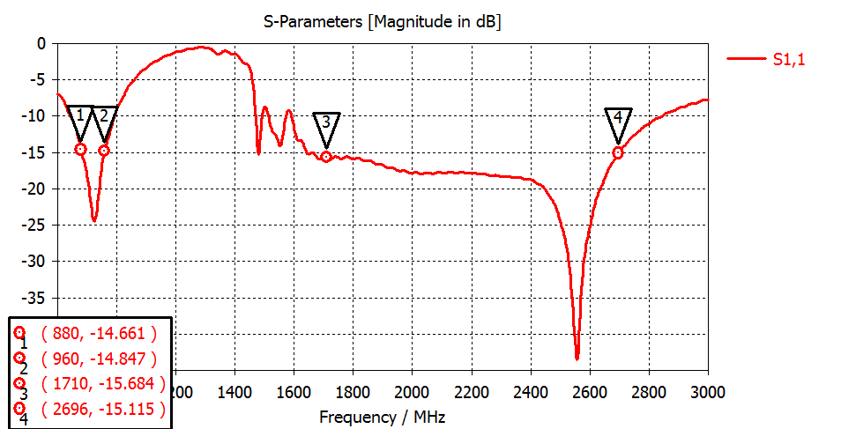

Результат измерений

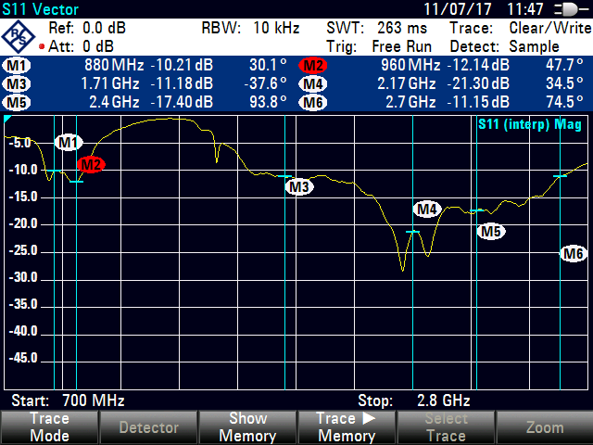
КСВН

Компьютерное моделирование
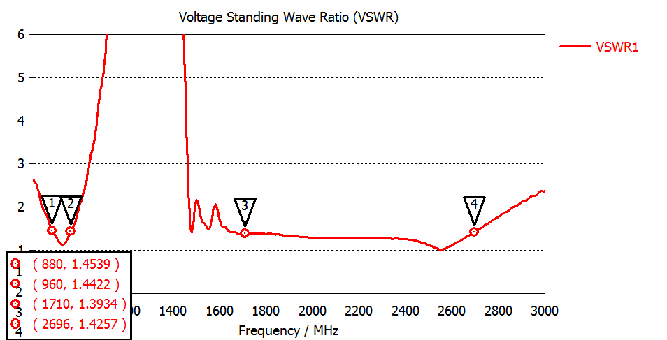

Результат измерений

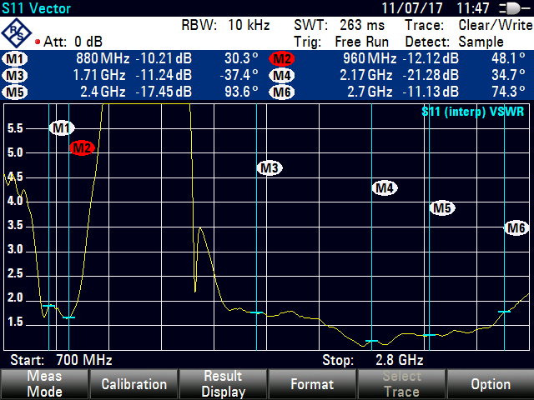
Диаграмма направленности в свободном пространстве
Компьютерное моделирование

В диапазоне 900 МГц

3D
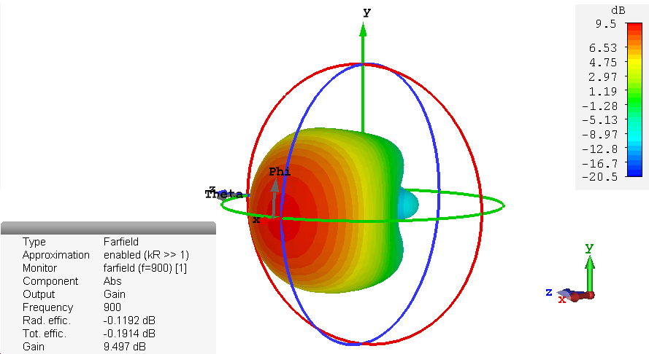

В вертикальной плоскости
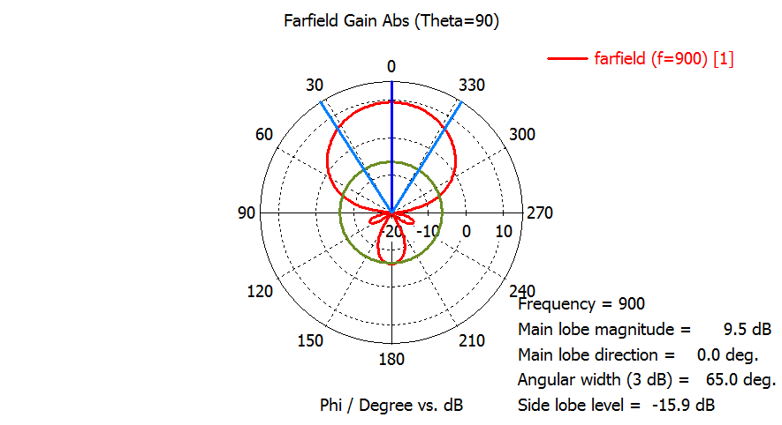

В горизонтальной плоскости

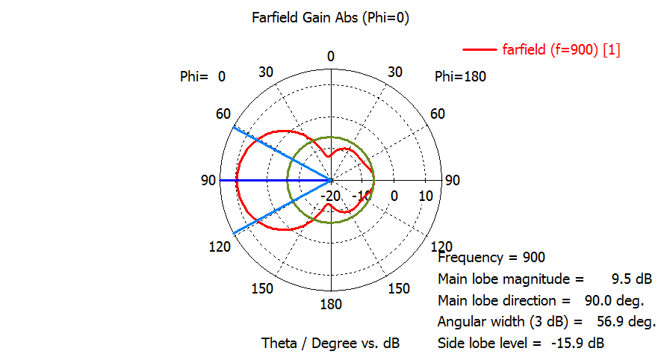

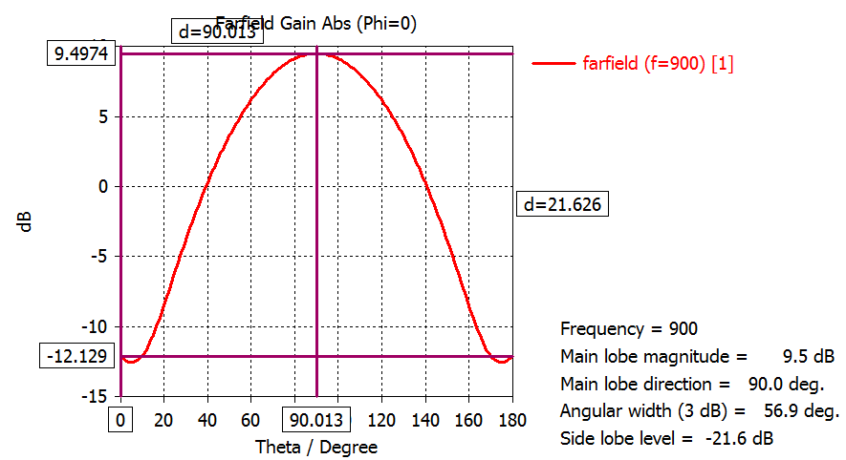

В диапазоне 1800 МГц

3D
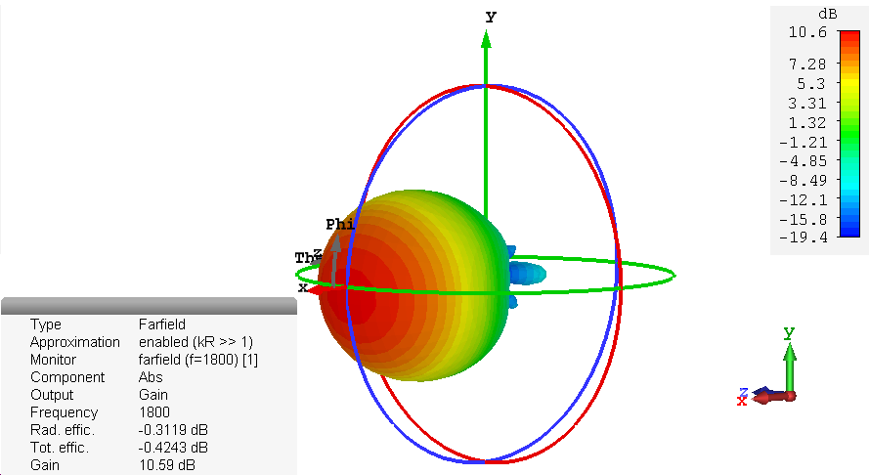

В вертикальной плоскости
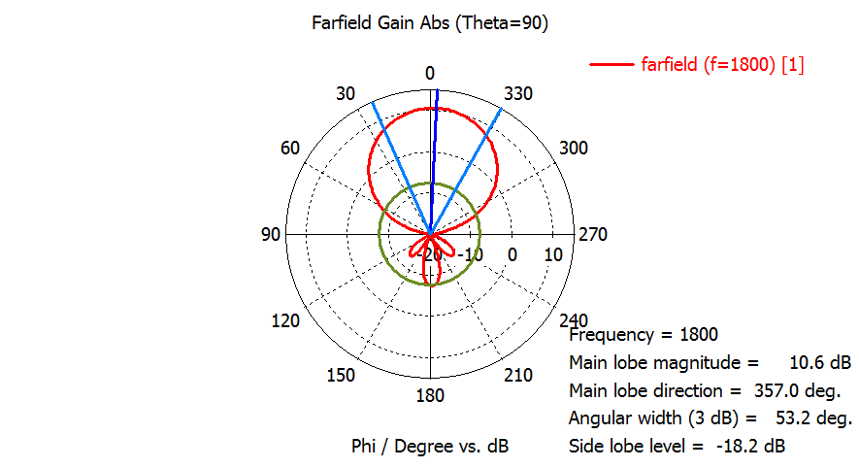

В горизонтальной плоскости

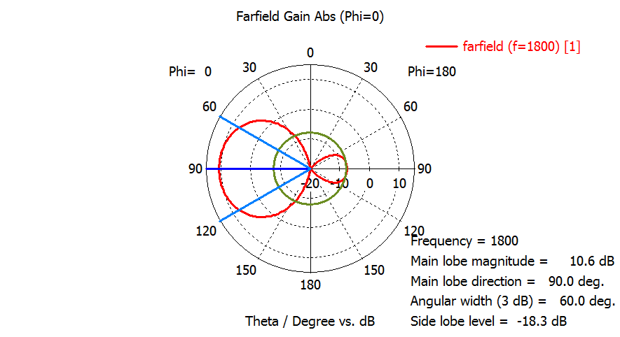

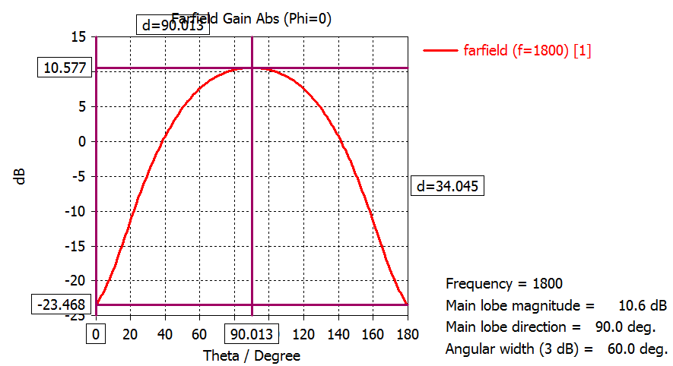

В диапазоне 3G - 2100 МГц

3D
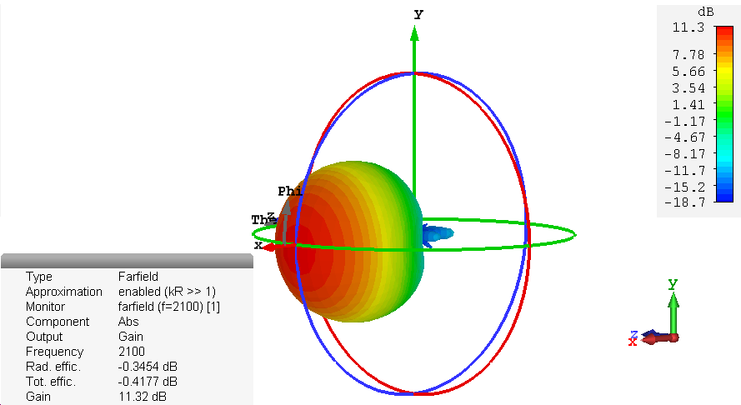

В вертикальной плоскости
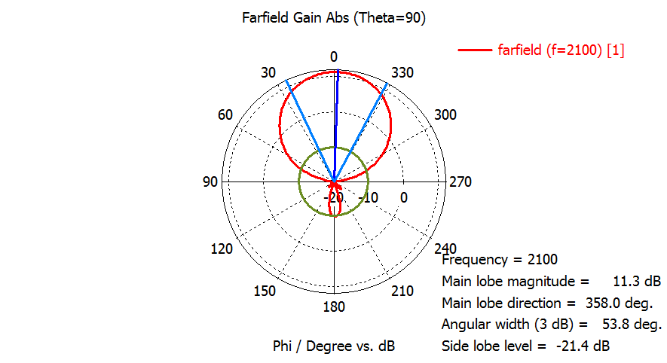

В горизонтальной плоскости

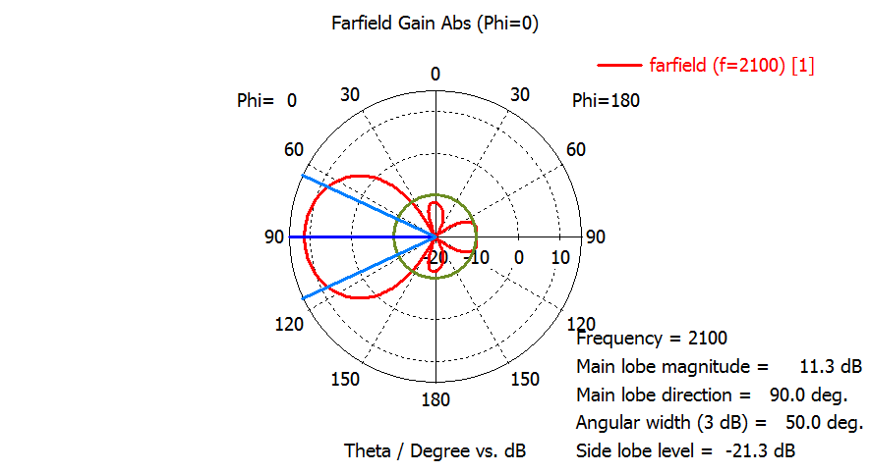

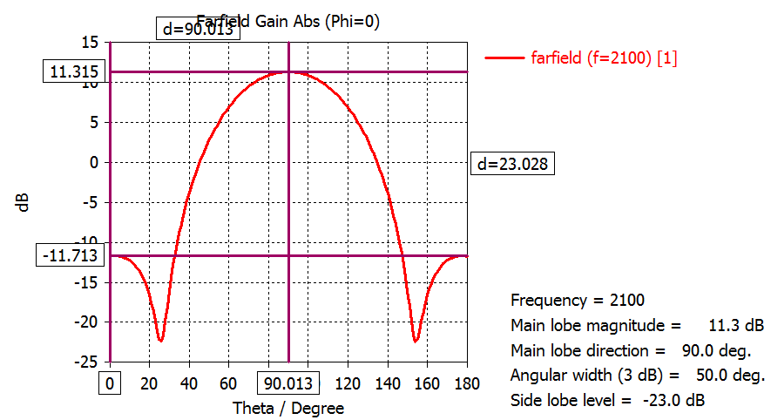

В диапазоне WiFi - 2400 МГц

3D
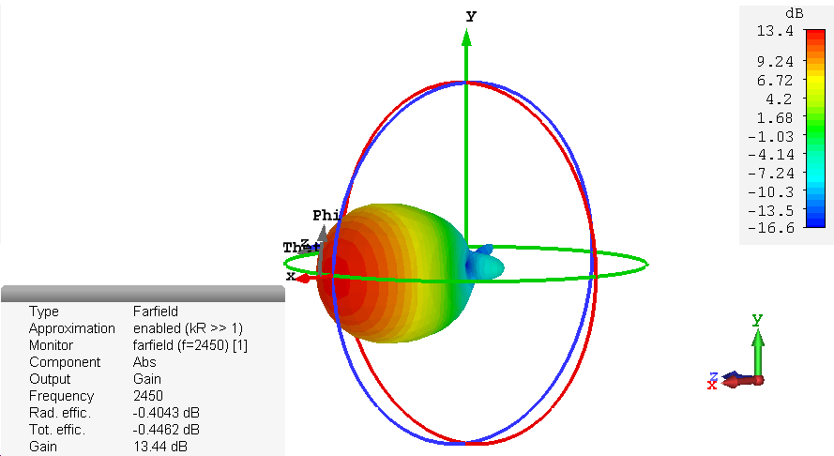

В вертикальной плоскости
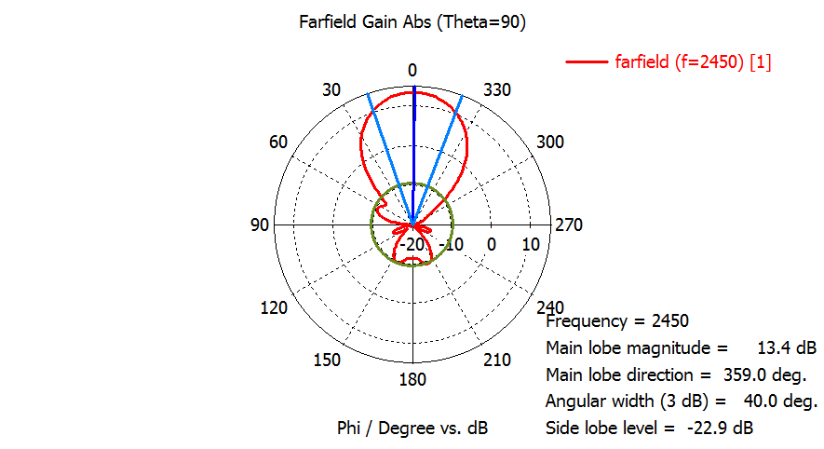

В горизонтальной плоскости

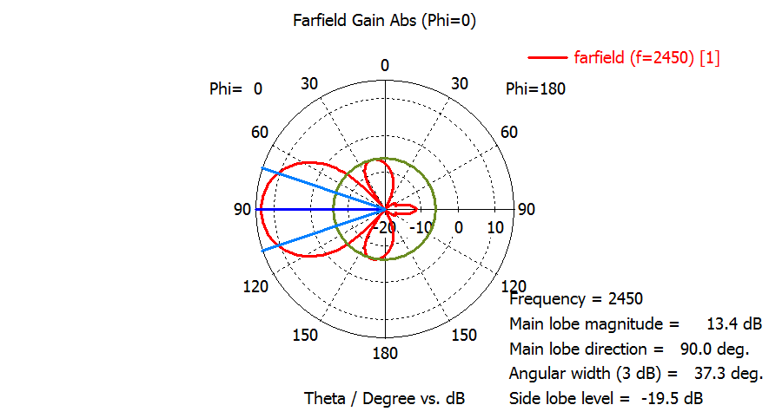

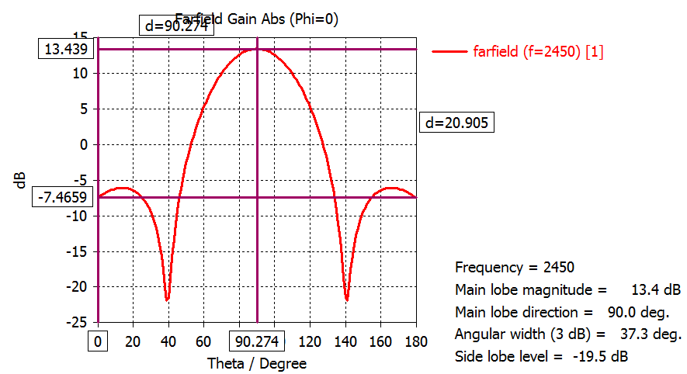

В диапазоне 4G - 2600 МГц

3D
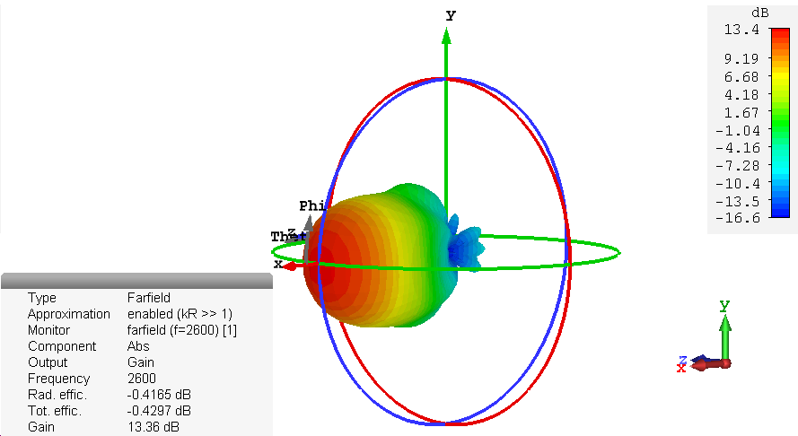

В вертикальной плоскости
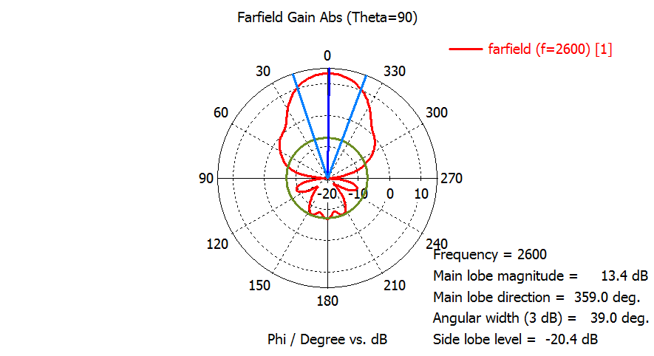

В горизонтальной плоскости

